User stories
Модуль “Поставки”
1. User Story
Как кладовщик или администратор, я хочу оформлять поступление товаров вручную через форму приложения или загружать поставку из файла, чтобы быстро добавлять новые партии товара в систему, фиксировать закупочную цену и срок годности, а также поддерживать актуальные остатки на складе. Также мне нужен просмотр истории поставок, чтобы можно было вернуться к ранее внесенным данным.
2. Пользователи
- Кладовщик
- Администратор
3. Место
- Окно “Поставки” (новая форма)
- Окно “История поставок” (новая форма)
- Модуль импорта файлов (диалог выбора файла)
- База данных (таблица поставок, связь с товарами, обновление остатков)
4. Задачи
4.1. Создать форму для оформления поставки.
4.2. Добавить форму просмотра истории поставок.
4.3. Реализовать ручной ввод данных о поставке.
4.4. Добавить проверку введенных данных.
4.5. Реализовать импорт поставки из файла JSON.
4.6. Обновлять остатки товаров после проведения поставки.
4.7. Сохранять сведения о поставках в базе данных.
5. Диаграмма последовательности 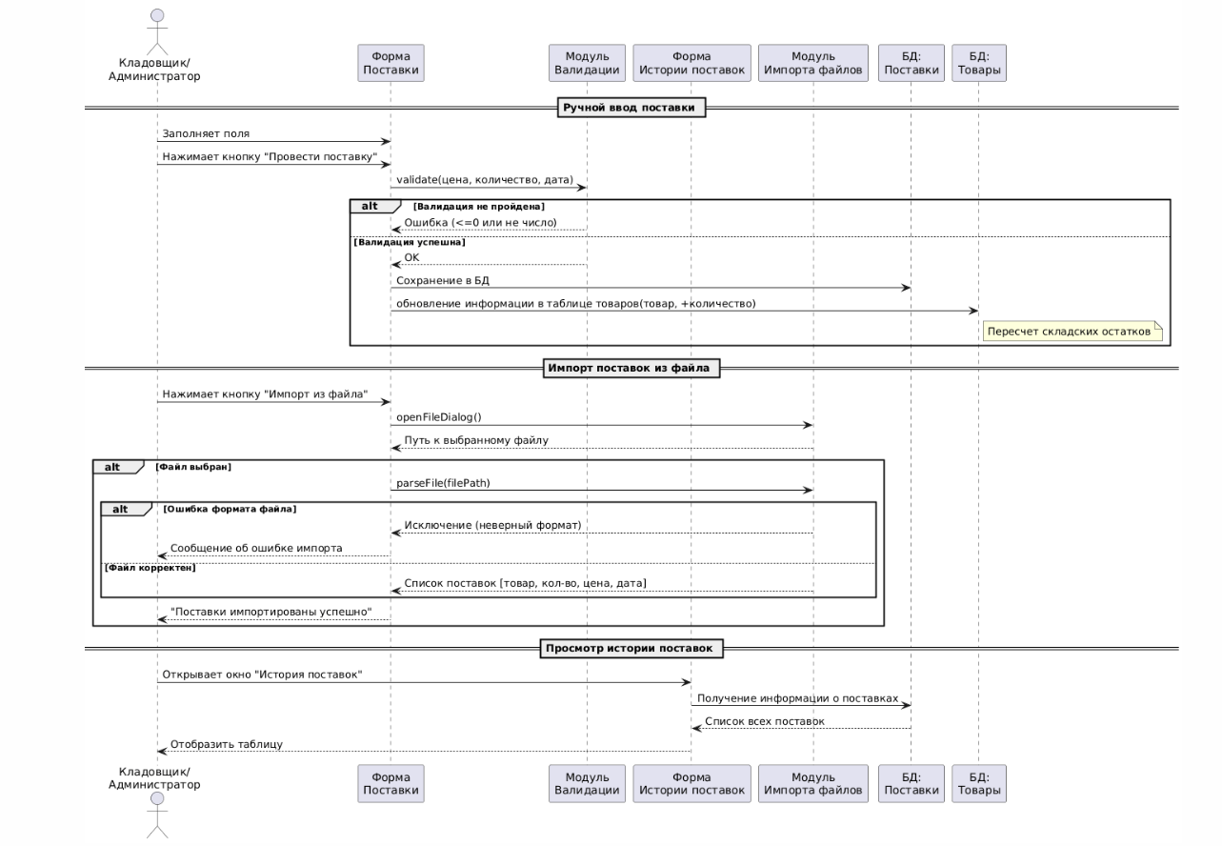

6. Техническое задание
6.1. Форма поставки
В приложении нужно добавить отдельную форму для оформления поставки. Пользователь должен иметь возможность выбрать товар, указать количество, закупочную цену, дату поступления и срок годности. На форме также должны быть кнопки подтверждения и отмены.
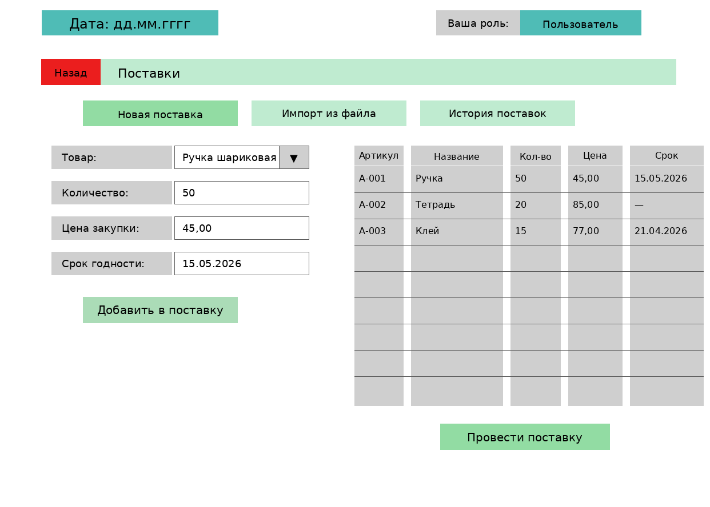

6.2. История поставок
Следует добавить форму, где будут отображаться все ранее оформленные поставки. Для каждой записи стоит выводить основные данные: дату, товар, количество, закупочную цену, срок годности и пользователя, который внес информацию.
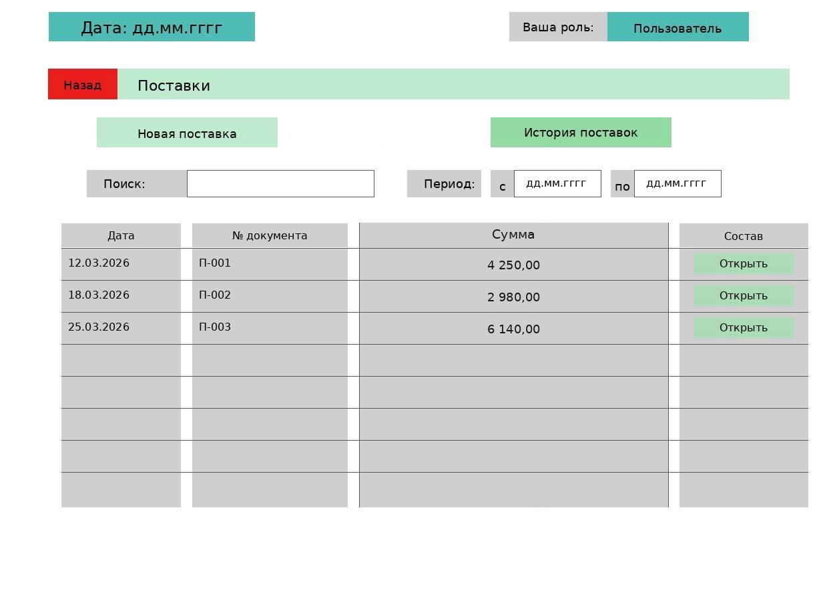
6.3. Ручной ввод
При ручном оформлении поставки пользователь заполняет данные о новой партии товара: выбирает товар, указывает количество, цену закупки, дату поступления и срок годности. После подтверждения запись сохраняется в базе данных и появляется в истории поставок.
При ручном вводе осуществляется валидация данных:
- Цена должна быть больше 0 и состоять из цифр
- Количество закупленного товара должно быть больше 0
- Корректность дат
6.4. Импорт из файла
Нужно предусмотреть возможность загрузки поставки из JSON-файла. После нажатия на кнопку импорта открывается окно выбора файла, затем система считывает данные и проверяет их. В файле по каждой позиции должны передаваться артикул, название, количество, закупочная цена и срок годности. Если структура файла нарушена или значения заполнены неверно, импорт выполняться не должен.
6.5. Обновление остатков
После успешного проведения поставки остатки на складе пересчитываются автоматически. Товар учитывается по партиям, новая поставка должна сохраняться как отдельная партия со своим сроком годности.
6.6. Сохранение истории
Все оформленные поставки должны сохраняться в базе данных и оставаться доступными для просмотра. Это нужно для того, чтобы можно было отследить, когда, в каком объеме и по какой цене товар поступал на склад.

Модуль “Отчетность”
1. User Story
Как администратор, я хочу в окне отчетности просматривать список отгрузок за выбранный период, видеть покупателя, сумму каждой отгрузки и прибыль, чтобы анализировать продажи и финансовый результат работы системы.
2. Пользователи
- Администратор
3. Место
- Окно “Отчётность”
- Экспорт отчета в файл
- База данных
4. Задачи
4.1. Создать окно “Отчётность”.
4.2. Реализовать отображение списка отгрузок в окне отчётности.
4.3. Добавить выбор периода для формирования отчета.
4.4. Реализовать расчёт суммы каждой отгрузки.
4.5. Реализовать расчёт прибыли по каждой отгрузке.
4.6. Реализовать экспорт отчёта в файл формата CSV.

5. Диаграмма последовательности
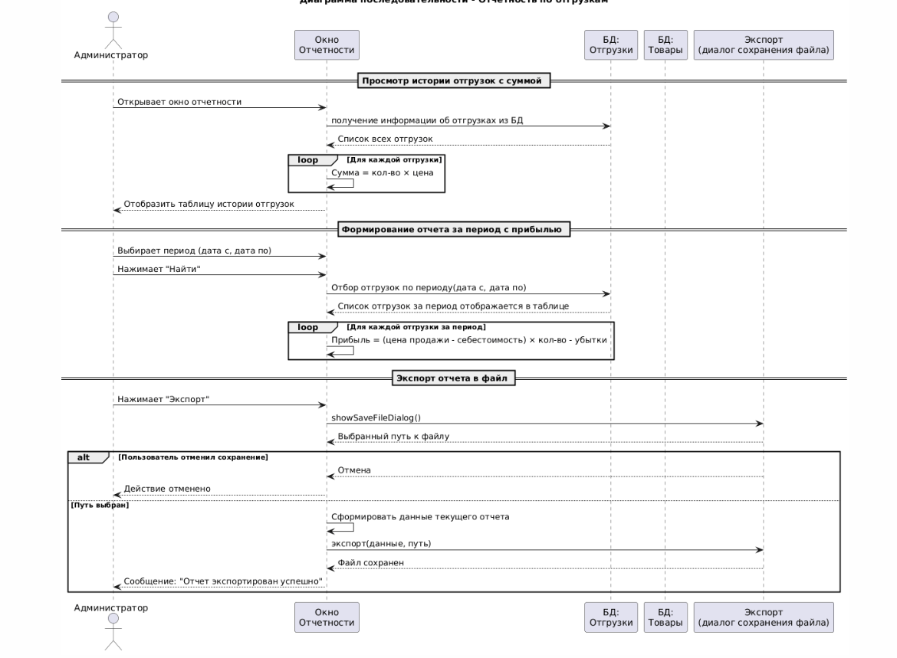
6. Техническое задание

6.1. Создание окна “Отчётность”
Следует добавить форму “Отчётность”, в котором администратор может просматривать информацию по отгрузкам. В окне “Отчетность” должен отображаться список отгрузок за выбранный период. Для каждой отгрузки необходимо выводить дату, покупателя, сумму отгрузки и прибыль.
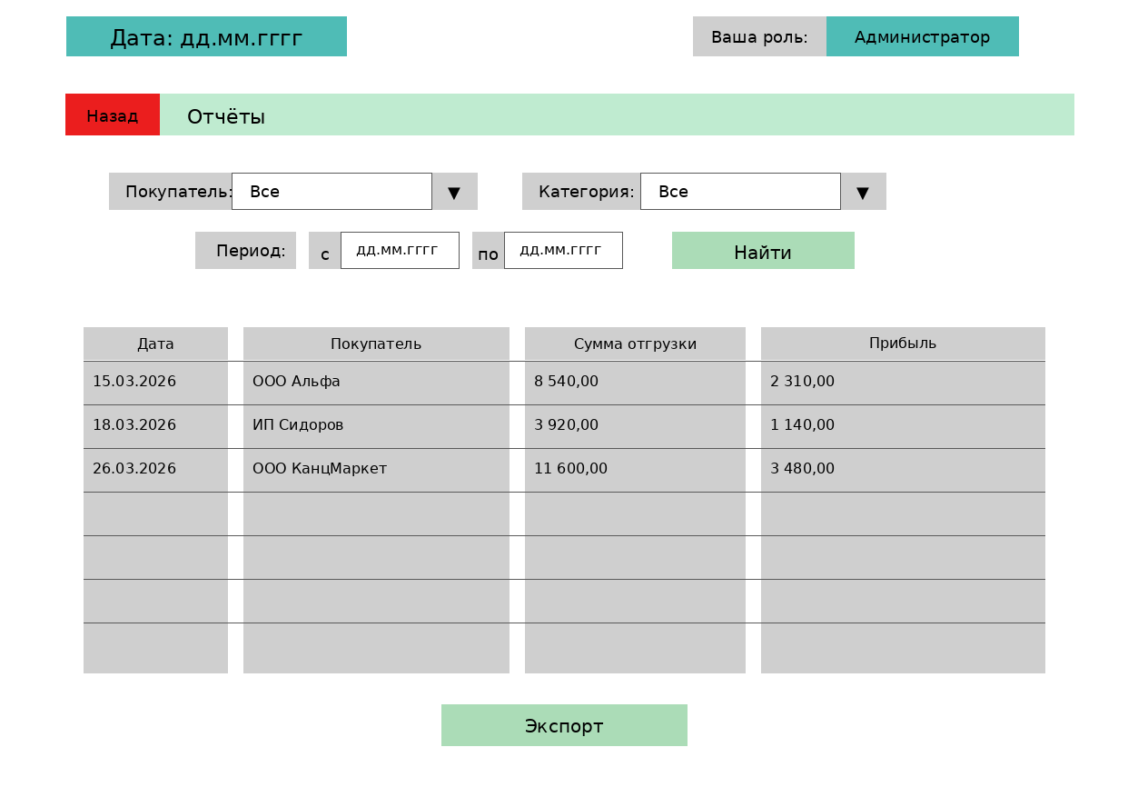

6.2. Расчёт суммы отгрузки
Сумма отгрузки должна рассчитываться автоматически на основе состава отгрузки и цен проданных товаров. Пользователь не вводит сумму вручную.

6.3. Расчёт прибыли
Прибыль должна рассчитываться как разница между суммой продажи и закупочной стоимостью отгруженных товаров. Для расчета используются данные о закупочной цене, сохраненные при поставке товара.
6.4. Экспорт отчета
Экспорт – открывается окно для выбора места сохранения файла формата CSV. Реализовать корректный экспорт информации. В файле содержится отчёт об отгрузках за выбранный период - список отгрузок; у каждой отгрузки - дата, покупатель, сумма отгрузки, прибыль.

Модуль “Доработки сроков годности”
1. User Story
Как кладовщик или администратор, я хочу указывать срок годности для каждой партии товара, чтобы система могла учитывать на складе партии с разными сроками хранения, автоматически делать скидку на товары с истекающим сроком годности, списывать просроченный товар и фиксировать убытки.
2. Пользователи
- Кладовщик
- Администратор
3. Место
- Окно “Поставки”
- Окно “Каталог товаров”
- Окно “Параметры”
- Окно “Отчётность”
- База данных
4. Задачи
4.1 Добавить возможность указывать срок годности для каждой партии при поставке.
4.2. Организовать учет одного и того же товара по разным партиям.
4.3. Создать форму “Параметры” для настройки скидки.
4.4. Реализовать автоматическое применение скидки.
4.5. Реализовать автоматическое списание просроченных товаров.
4.6. Фиксировать убытки при списании.
4.7. Учитывать эти убытки в отчетности.
5. Диаграмма последовательности 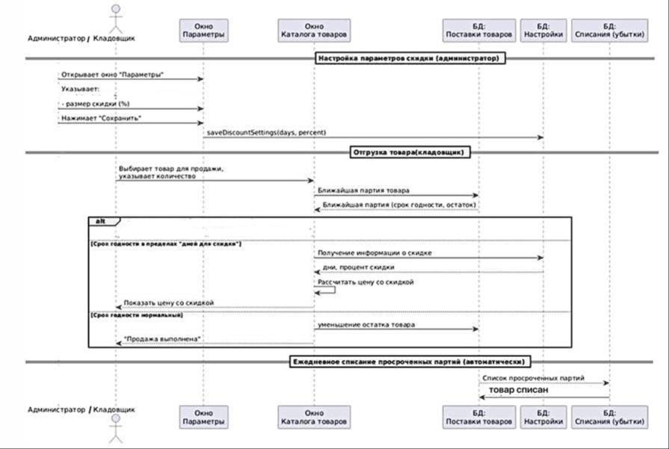
6. Техническое задание
6.1. Срок годности при поставке
При оформлении поставки пользователь должен указывать срок годности для каждой поступившей партии. Эти данные сохраняются вместе с остальной информацией о поставке.
6.2. Учет по партиям
Один и тот же товар может поступать в разное время и иметь разные сроки годности, поэтому в системе важно вести учет по партиям. Это позволит точно понимать, какие товары еще можно продавать без скидки, какие уже нужно уценить, а какие пора списывать.

6.3. Форма параметров
В системе нужно добавить окно “Параметры”, где администратор может задать размер скидки для товаров с близким сроком годности. Скидка указывается в процентах. При вводе значения система должна проверять, чтобы оно было корректным.
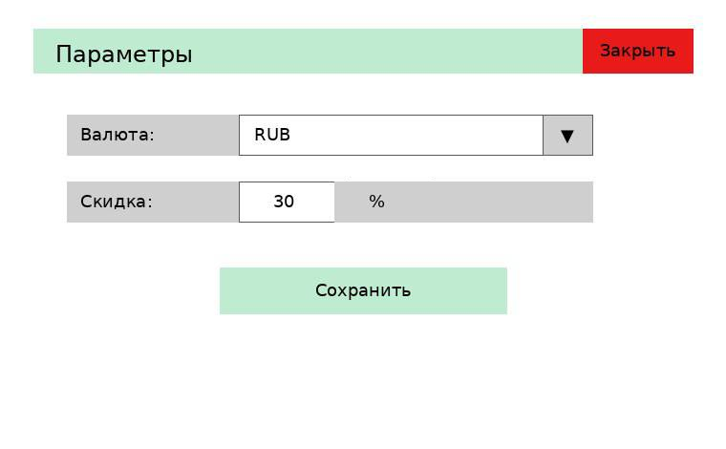
6.4. Автоматическая скидка
Если до окончания срока годности товара остается не более одной трети от общего срока хранения, при продаже система должна автоматически применять к нему скидку, указанную в настройках. Пользователь вручную ничего пересчитывать не должен — новая цена определяется системой в момент продажи.
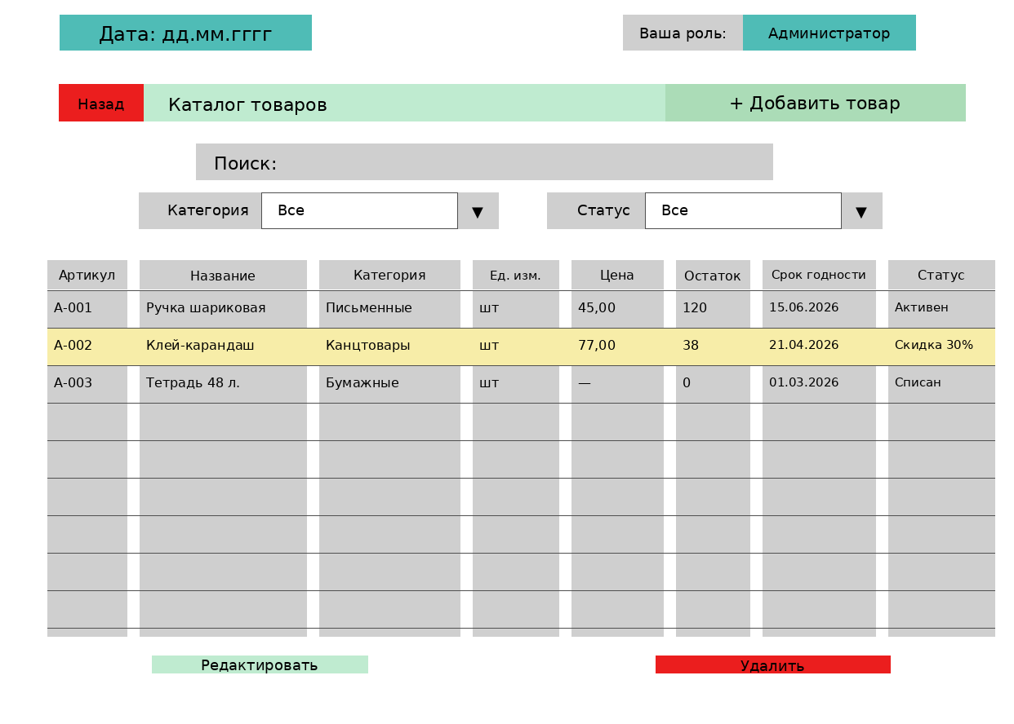

6.5. Проверка сроков и списание
Система должна регулярно проверять сроки годности товаров. Если срок партии истёк, эта партия автоматически списывается и больше не должна участвовать в продаже.
6.6. Фиксация убытка
При списании просроченного товара система должна рассчитывать сумму убытка на основе закупочной стоимости списанной партии и сохранять эту информацию для дальнейшего использования.
6.7. Отображение в отчетности
Данные о списании и убытках должны попадать в отчётность, чтобы пользователь видел не только продажи и прибыль, но и потери, связанные с просроченным товаром.

Модуль “Курсы валют”*
1. User Story
Как администратор или кладовщик, я хочу выбирать валюту отображения цен и сумм в настройках приложения, чтобы видеть финансовые показатели в удобной валюте и не пересчитывать их вручную.
2. Пользователи
- Администратор
- Кладовщик
3. Место
- Окно “Параметры”
- Формы, где отображаются цены и суммы
- Модуль работы с курсами валют Центрального банка Российской Федерации
- Локальное хранилище последнего полученного курса валют
4. Задачи
4.1. Подключить получение курсов валют из сервиса Центрального банка РФ.
4.2. . Добавить в настройки приложения выбор валюты отображения.
4.3. Реализовать пересчёт отображаемых сумм по актуальному курсу выбранной валюты.
4.4. Не изменять закупочную стоимость как базовое значение.
4.5. Обновлять интерфейс после смены валюты.
4.6. Сохранять последний успешно полученный курс валюты для повторного использования при недоступности сервиса.

5. Диаграмма последовательности
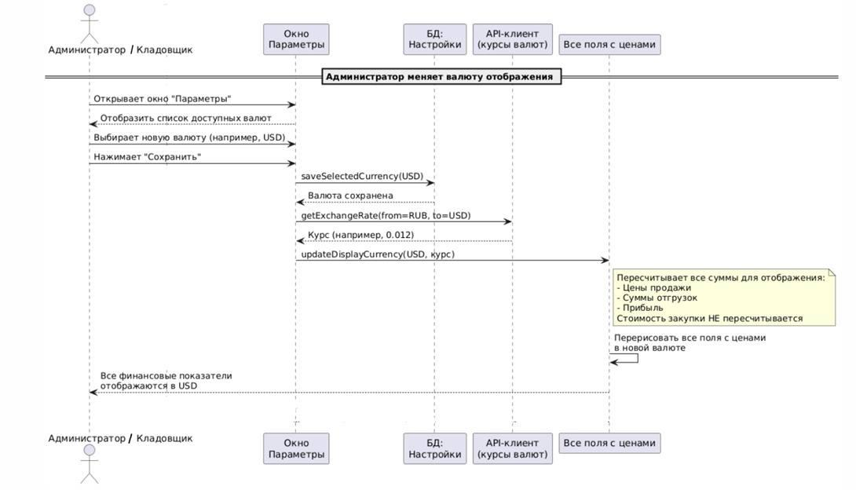

6. Техническое задание
6.1. Подключение сервиса курсов валют
В приложении необходимо использовать данные Центрального банка Российской Федерации для получения актуальных курсов валют. Данные о курсах используются для пересчета сумм, которые отображаются пользователю.
В системе поддерживаются следующие валюты: рубли, евро, доллары и тенге. Базовой валютой приложения являются рубли.
Курс валюты должен обновляться при выборе валюты, отличной от рубля. Полученные данные обрабатываются в формате JSON и сохраняются в системе. Если сервис временно недоступен, система должна использовать последний сохранённый курс, если он есть.
6.2. Выбор валюты
В окне “Параметры” нужно добавить элемент для выбора валюты. Пользователь может выбрать рубли, евро, доллары или тенге. Выбранная валюта должна сохраняться в настройках и использоваться во всех разделах приложения, где отображаются цены и денежные суммы.
6.3. Пересчет сумм
После смены валюты все суммы, которые видит пользователь, должны автоматически пересчитываться по актуальному курсу. Это относится к ценам продажи, суммам отгрузок, прибыли, убыткам и другим финансовым показателям.

6.4. Закупочная стоимость

Закупочная стоимость товара должна храниться в рублях и не изменяться при смене валюты отображения. Это нужно для корректного хранения данных и правильного расчета прибыли и убытков.

В другой валюте закупочная стоимость может отображаться только в интерфейсе.

6.5. Обновление интерфейса

После изменения валюты все формы приложения должны отображать суммы в выбранной валюте. Переключение валюты не должно приводить к потере данных или изменению значений, сохраненных в базе данных.

